Московский государственный технический
университет им. Н.Э. Баумана

Факультет информатика и системы управления
Кафедра системы обработки информации и управления

Курс «Парадигмы и конструкции языков программирования»

Отчет по лабораторной работе №3
«Разработать программу, работающую с классами»

Вариант 20

Выполнил: |  | Проверил:
студент группы ИУ5-32Б: |  | преподаватель каф. ИУ5
Лазарева В.И. |  | Нардид А.Н.
Подпись и дата: 29.10.2025г. |  | Подпись и дата:

Москва, 2025 г.
Задание
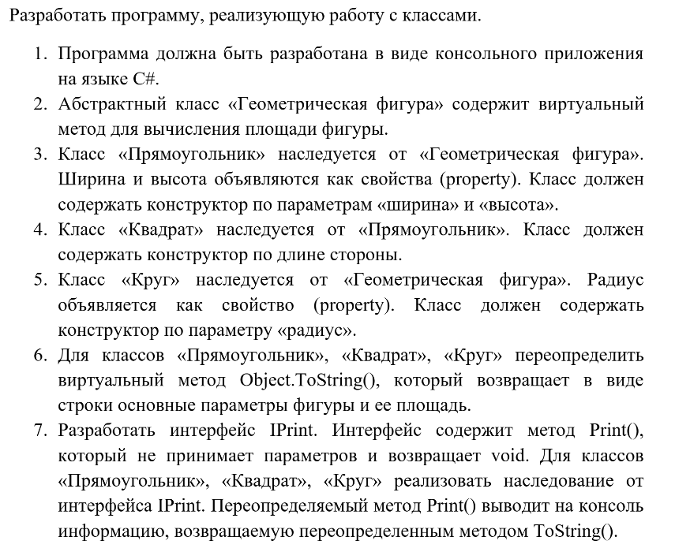
Текст программы
Файл lab_3.cs:
using System;

public interface IPrint
{
void Print();
}

public class Geom_figures
{
public virtual double Square()
{
return 0;
}
public override string ToString()
{
return $"Площадь фигуры: {Square():F2}";
}
}

public class Rectangle : Geom_figures, IPrint
{
public double width { get; set; }
public double height { get; set; }

public Rectangle(double Width, double Height)
{
width = Width;
height = Height;
}

public override double Square()
{
return width * height;
}

public override string ToString()
{
return $"Прямоугольник: длина = {height:F2}, ширина = {width:F2}, {base.ToString()}";
}
public void Print()
{
Console.WriteLine(this.ToString());
}
}

public class Quadro : Rectangle, IPrint
{
public Quadro(double Q_side) : base(Q_side, Q_side)
{
}
public override string ToString()
{
return $"Квадрат: сторона = {width:F2}, {base.ToString()}";
}
public void Print()
{
Console.WriteLine(this.ToString());
}
}

public class Circle : Geom_figures, IPrint
{
public double radius { get; set; }

public Circle(double Radius)
{
radius = Radius;
}

public override double Square()
{
return 3.14 * radius * radius;
}

public override string ToString()
{
return $"Окружность: радиус = {radius:F2}, {base.ToString()}";
}

public void Print()
{
Console.WriteLine(this.ToString());
}
}

class Program
{

static void Main()
{
Console.WriteLine("Параметры фигур\n");

double rectWidth = ReadDouble("Введите ширину прямоугольника: ");
double rectHeight = ReadDouble("Введите длину прямоугольника: ");
var rectangle = new Rectangle(rectWidth, rectHeight);

double quadSide = ReadDouble("Введите сторону квадрата: ");
var quadro = new Quadro(quadSide);

double circRadius = ReadDouble("Введите радиус окружности: ");
var circle = new Circle(circRadius);

Geom_figures[] figures = { rectangle, quadro, circle };

Console.WriteLine("\n=== Вывод через Print() ===");
foreach (var figure in figures)
{
if (figure is IPrint printable)
{
printable.Print();
}
}

Console.WriteLine("\nНажмите любую клавишу для выхода...");
Console.ReadKey();
}

static double ReadDouble(string prompt)
{
double value;
while (true)
{
Console.Write(prompt);
string input = Console.ReadLine();

if (double.TryParse(input, out value))
{
if (value > 0)
{
return value;
}
else
{
Console.WriteLine("Ошибка: значение должно быть положительным числом. Попробуйте снова.");
}
}
else
{
Console.WriteLine("Ошибка: введите корректное число (например, 3.14 или 5).");
}
}
}
}
Скриншоты работы приложения
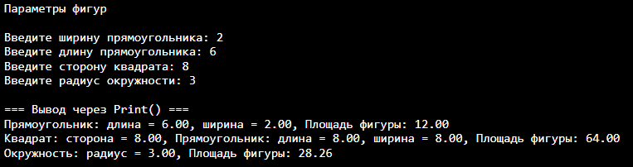
Рис. 1: программа показывает введенные пользователем значения, и после показывает площадь фигуры рассчитывая ее по фрмулам
Ветка с ЛР в моём GitHub: https://github.com/daria788/labs_of_pikeap/tree/lab_3

